Работа 4.1. Зависимость мощности излучения лампы накаливания от температуры вольфрамовой нити

Постановка задачи.
При увеличении напряжения на лампе накаливания она раскаляется все сильнее и излучает в окружающее пространство все больше энергии. Часть этой энергии излучается в невидимом диапазоне электромагнитных волн – в виде инфракрасного излучения. Унос энергии от вольфрамовой нити накаливания иными способами (конвекция, теплопередача за счет теплопроводности подводящих напряжение держателей нити) в некоторых лампах несущественен. Подходящая лампа имеется в наборе демонстрационного оборудования «Постоянный ток» фирмы «Научные развлечения». При ее использовании можно полагать, что вся подводимая к нити электроэнергия идет на излучение электромагнитных волн.
Используя
- цифровой датчик напряжения 25 В
- цифровой датчик тока 2,5 А
- цифровой датчик напряжения 250 мВ
- цифровой датчик тока 250 мА
- цифровой датчик температуры
- переменный резистор 0-150 Ом
- резистор на 200 Ом
- лампу накаливания 12 В
- источник тока 0÷24 В (регулируемый)
- ключ и соединительные провода
исследуйте, как связаны температура нити лампы накаливания и энергия, излучаемая нитью в окружающее пространство.

Рекомендации по проведению исследования:
- Температуру нити накаливания можно оценить, зная что сопротивление вольфрама растет с ростом температуры по линейному закону R_{t}=R₀(1+α•t^{о}), где R₀ – электрическое сопротивление проводника при 0^{о}С, t^{о} - температура в градусах Цельсия, а α = 0,005 град⁻¹ – температурный коэффициент сопротивления вольфрама. Для этого нужно измерить сопротивление нити R₀ при 0^{о}С. Это возможно, если пропуская через нить такой ток (I<150 мА), что она не будет нагреваться, и ее сопротивление будет равно сопротивлению R_{комн} при температуре окружающего воздуха. Температуру окружающего воздуха можно измерить при помощи датчика температуры.
2) В качестве источника переменного напряжения можно использовать источник постоянного тока на 24 В регулируемый (рис.1). Для более тонкого регулирования низкого напряжения, подаваемого на лампу, рекомендуется использовать делитель напряжения на основе переменный резистора (0-100 Ом) постоянного резистора на 200 Ом, подавая на лампу напряжение с переменного резистора и выставляя на источнике 24 В выходное напряжение около 4 В (рис.1). Для измерения малых токов и напряжений можно использовать датчики напряжения и тока на 250 мВ и на 250 мА, соответственно. Для крепления элементов электрической цепи, входящих в набор оборудования «Цифровая лаборатория» удобно использовать стальную пластину для крепления элементов цепи, поскольку элементы цепи установлены на держателях, имеющих магнитные полосы, притягивающиеся к пластине.
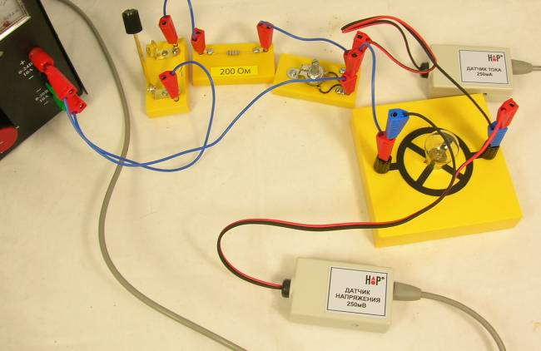
Рис.1
К USB-порту
К USB-порту
Датчик напряжения
Источник тока регулируемый
(0÷24В)
+ –
Датчик тока
24В
- Определив R_{комн} и комнатную температуру и рассчитав R₀ можно приступать к измерению температуры нити при высоких напряжениях (от 1 до 12 В), подаваемого напрямую с выхода источника тока регулируемого (0÷24В). При снятии вольтамперной характеристики лампы с раскаленной нитью следует заменить датчики тока и напряжения на датчики с пределом измерения 2,5А и 25 В (рис.2). Вольтамперная характеристика позволяет при каждом напряжении одновременно измерять излучаемую нитью энергию электромагнитных волн (мощность излучения равна подводимой к лампе мощности P=UI).
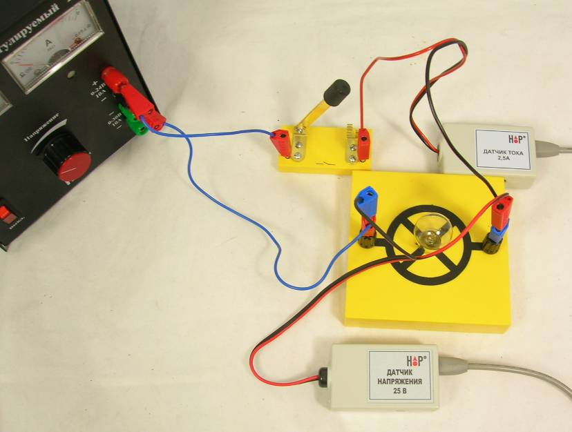
Рис.2
- Для формирования таблиц U-I с исходными данными в одном опыте снимается кривая с показаниями двух датчиков (рис.3) при разных напряжениях на лампе. Затем значения силы тока и напряжения с кривых с показаниями датчиков, переносятся в txt-файл (установка желтого маркера в нужном месте кривой и нажатие кнопки «+» на рабочем поле). Файл сохраняется в нужной директории, а затем обрабатываются в редакторе Таблиц (в электронной таблице Open Office или в MS Excel).
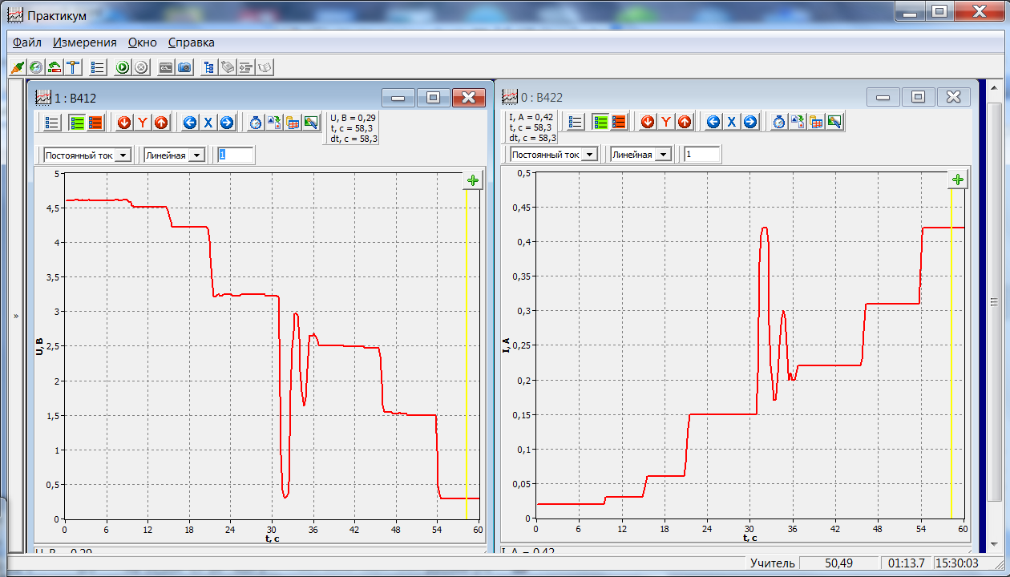
Рис.3
При обработке при каждом значении напряжения на лампе рассчитывается сопротивление нити при этом напряжении, температура нити лампы (в ^{о}С и в К) и мощность потребляемая (и рассеиваемая) лампой при данном напряжении. Это позволяет построить график излучаемой мощности энергии электромагнитных волн от температуры нити лампы P(T) и сделать качественные выводы о такой зависимости.
- Если зависимость нелинейная, то следует попытаться подобрать степенную функцию, наиболее хорошо описывающую полученные экспериментальные данные, используя функционал редактора Таблиц. Так редактор Таблиц Open Office позволяет подобрать график функции вида y=Ax^{n}, варьируя коэффициенты A и n, так чтобы отклонение от экспериментальных точек было минимальным (метод наименьших квадратов). Если подобранный компьютером показатель функции не целый (например, 3<n<4), то постройте на одном графике с экспериментальными данными зависимость P(T^{n}), где n – ближайшие целые числа к подобранному компьютером значению n (например, P от T³ и P от T⁴). Если экспериментальная зависимость описывается функцией P=AT³, то в координатах P-T³ экспериментальные данные должны ложиться на прямую, идущую в начало координат.
- Окончательный вывод о том, какая из зависимостей правильно описывает полученную экспериментально зависимость, следует оценить погрешности измерения. Поскольку и значение T, и значение P рассчитываются на основе измерения U и I , следует, прежде всего, оценить относительную ошибку этих величин. Погрешностью датчиков можно пренебречь, погрешность процедуры измерения можно проверить установив в определенном положении ручку источника напряжения и несколько раз подключая датчики и устанавливая маркер в разных точках регистрируемой кривой. Относительные ошибки измерения напряжения и силы тока при вычислении электрического сопротивления нити и мощности будут складываться. Относительная ошибка измерения температуры будет равна удвоенной относительной ошибке сопротивления, а если показатель в функции P=AT^{n} будет больше единицы, то относительная ошибка еще увеличится в n раз. Поэтому рекомендуется на график, прежде всего, внести ошибку измерения температуры и посмотреть как подобранная компьютером кривая графика проходит через экспериментальные точки с учетом погрешности измерений. Если две функции примерно одинаково описывают эксперимент принято выбирать наиболее простую из них. Например, из P=AT³ и P=AT⁴ следует выбрать P=AT³ или повысить точность измерений для более точного выбора.
- Выбрав наилучшее совпадение с экспериментом с учетом погрешностей измерений, сделайте вывод, во сколько раз увеличится мощность излучения горячего тела при повышении его температуры в 2 раза. Сравните полученную зависимость с существующими физическими моделями описания мощности излучения твердых тел, например, с законами излучения «абсолютно черного тела».

